



实习日志

学院(系): 自动化学院

专 业: 自动化专业

学生姓名: 胡鹏程 学号: 08014211

实习地点: 东南大学电工电子中心

实习时间： 2017-07-03 至 2017-08-20

2017年 10月 17日

阶段一：7月3日-7月9日，理论培训阶段

|  |  |  |  |
| --- | --- | --- | --- |
| 时间 | | 主讲人 | 内容 |
| 7月3日 | AM | 堵国梁 | 竞赛情况介绍、培训要求 |
| PM | 金智楼 | 实验室环境整理，仪器仪表借用 |
| 7月4日 | AM | 堵国梁 | 模拟信号变换与处理 |
| PM | 黄雷 | 微弱信号测量技术 |
| 7月5日 | AM | 张圣清 | 单片机系统低功耗设计 |
| PM | 张圣清 | 单片机系统低功耗设计 |
| 7月6日 | AM | 赵宁 | 电源的设计与实现 |
| PM | 王沁(TI) | 模拟器件的选型及应用 |
| 7月7日 | AM | 郑磊 | 基于STM32的嵌入式系统原理及应用 |
| PM | 付影杰 | 测量控制电路设计 |
| 7月8日 | AM | 吴剑锋 | 传感器与信号调理技术 |
| PM | 仝信(Xilinx) | FPGA设计技术 |
| 7月9日 | AM | 黄慧春 | 基于FPGA的数据采集与存储技术 |
| PM | 黄慧春  堵国梁 | PCB制板规范工艺  模拟练习习题解析 |

阶段二：7月4日-8月8日，强化训练阶段

1. 强化训练一：悬挂运动控制系统

题目：

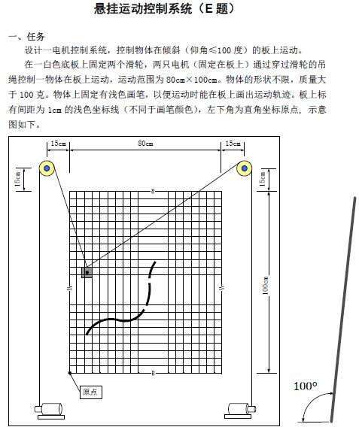

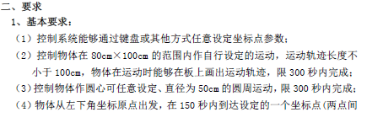

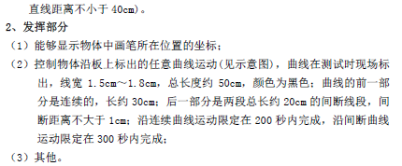

日志：

|  |  |
| --- | --- |
| 时间 | 内容 |
| 7月10日 | 传感器选型；执行器件选型；方案讨论； |
| 7月11日 | 模型搭建，程序框架搭建； |
| 7月12日 | 基础部分实现：画圆、指定点功能实现 |
| 7月13日 | 提高部分实现：可实现各种复杂路径循迹 |
| 7月14日 | 自主发挥实现：画正方形等 |
| 7月15日 | 系统优化，数据测试：减小基础功能的误差； |
| 7月16日 | 测试验收：A |

1. 强化训练二：基于自由摆的平板控制系统

题目：

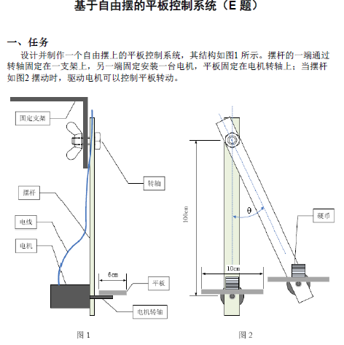

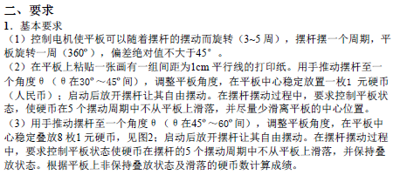

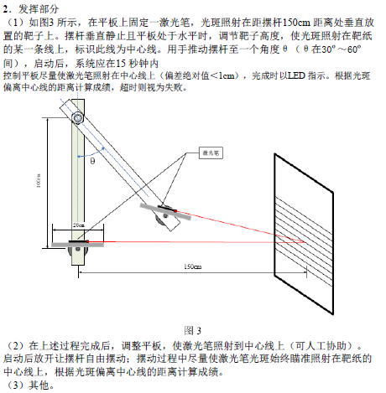

日志：

|  |  |
| --- | --- |
| 时间 | 内容 |
| 7月17日 | 休息 |
| 7月18日 | 讨论确定方案，确定角度传感器及模型搭建 |
| 7月19日 | 调试人机交互模块，程序代码框架搭建 |
| 7月20日 | 编写调试基础部分代码:实现1-12硬币不掉 |
| 7月21日 | 编写调试提高部分代码：静态误差0.5cm；动态误差：5cm |
| 7月22日 | 编写调试发挥部分代码 |
| 7月23日 | 测试验收:A |

1. 强化训练三：激光枪自动射击装置

题目：

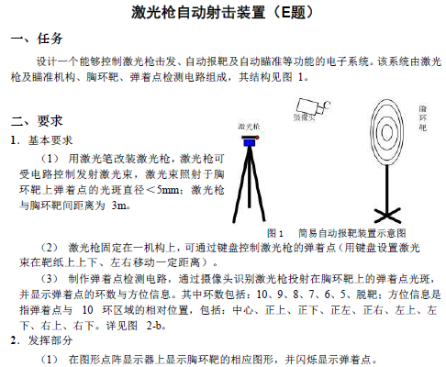

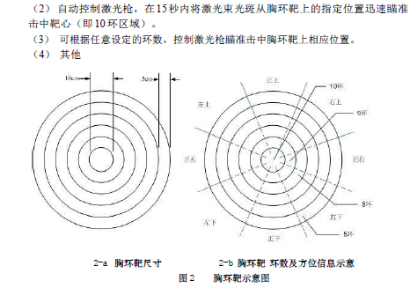

日志：

|  |  |
| --- | --- |
| 时间 | 内容 |
| 7月25日 | 讨论确定方案，确定摄像头型号及模型搭建 |
| 7月26日 | 激光枪位置调试摄像头代码，可以读出 |
| 7月27日 | 编写调试基础部分代码：准确报靶 |
| 7月28日 | 编写调试提高部分代码：图形显示及打到指定位置 |
| 7月29日 | 编写调试发挥部分代码：语音报靶和追踪绿光 |
| 7月30日 | 测试验收：A |

1. 强化训练四：小球滚动控制系统

题目：

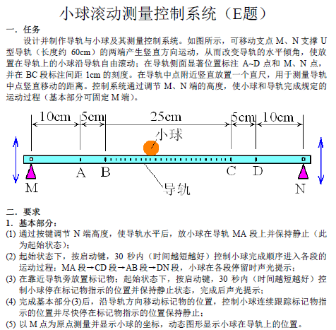

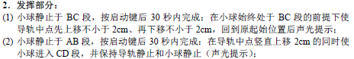



日志：

|  |  |
| --- | --- |
| 时间 | 内容 |
| 8月1日 | 讨论确定方案，确定摄像头型号及模型搭建 |
| 8月2日 | 摄像头位置及摄像头代码调试，准确读出小球位置；实现双单片机通信； |
| 8月3日 | 编写调试基础部分代码：尝试各种算法，最终确定基于限幅的PD调节算法； |
| 8月4日 | 编写调试基础部分代码：准确运动到期望的位置并停止 |
| 8月5日 | 编写调试提高部分代码：开环控制，基本完成提高部分 |
| 8月6日 | 测试验收：A |

阶段三：8月9日8:00-8月12日20:00竞赛

题目：滚球控制系统  
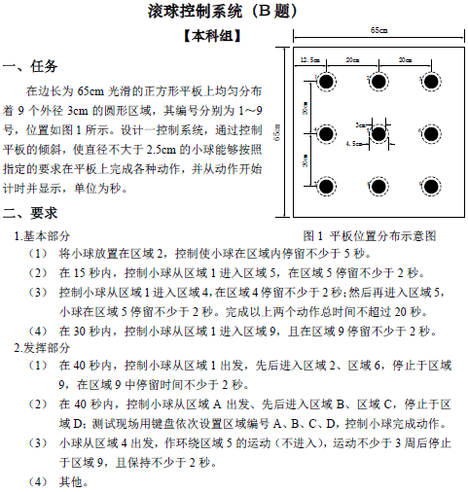

日志：

|  |  |
| --- | --- |
| 时间 | 内容 |
| 8月8日 | 讨论确定方案，确定摄像头型号及模型搭建 |
| 8月9日 | 摄像头位置及摄像头代码调试，准确读出小球位置；实现双单片机通信； |
| 8月10日 | 编写调试基础部分代码：尝试各种算法，最终确定基于限幅的PD调节算法； |
| 8月11日 | 编写调试基础部分代码：控制小球到达指定的区域 |
| 8月12日 | 编写调试提高部分代码：小球可自主规划路径，寻找时间较短并且不经过其他区域；实现小球绕圈运动（时间紧张，绕圈效果不好）；作品打包封装； |
| 8月15日 | 测试验收：省级一等奖 |